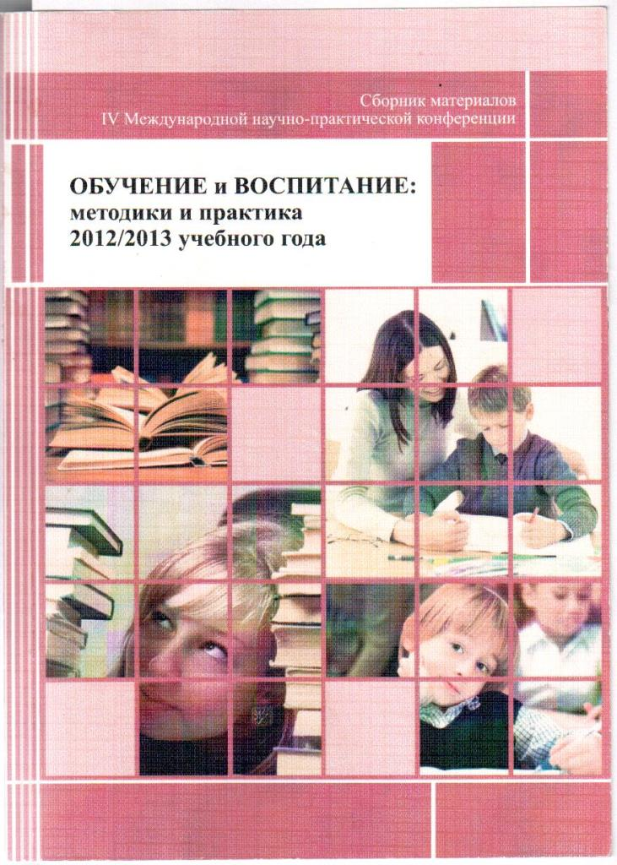

***Моделирование физических задач как средство формирования метапредметных умений у школьников***

***(на материале предмета физика).***

М. Н. Панченко

Муниципальное бюджетное общеобразовательное учреждение гимназия №36, г. Ростов-на-Дону

Аннотация. В современной педагогической науке наряду с традиционными методами обучения используются и инновационные, одним из которых является метод графического моделирования. В инновационном образовании XXI века моделирование как процесс перевода содержания познавательной ситуации, с языка специфического, предметного, на язык знаково-символический, становится основным показателем развития учащихся. В данной статье рассматривается опыт использования метода графического моделирования при решении задач по физике.

Стандарты второго поколения ставят перед учителем физики сложную задачу: посредством преподавания предмета обеспечить формирование не только предметных, но и метапредметных умений. В примерной образовательной программе по предмету приведены планируемые результаты для четырех междисциплинарных программ, в частности для программы по формированию универсальных учебных действий, где универсальные учебные действия рассматриваются как совокупность способов действий учащихся, обеспечивающих его способность к самостоятельному освоению новых знаний и умений, включая организацию этого процесса [4].

Выделяя основные тенденции в современном образовании, можно отметить: «Сегодня все большее признание получает положение о том, что в основе успешности обучения лежат общие учебные действия, имеющие приоритетное значение над узкопредметными знаниями и навыками. В системе образования начинают превалировать методы, обеспечивающие становление самостоятельной творческой учебной деятельности учащегося, направленной на решение реальных жизненных задач. Признанными подходами здесь выступают деятельностно-ориентированное обучение, учение, направленное на решение проблем (задач), проектные формы организации обучения»[7].

Применительно к учебной деятельности следует особо выделить один тип действий, необходимый в личностно-ориентированном обучении: действие смыслообразования. Творческая деятельность человека, включая ее ученический уровень, представляет не только поиск и образование смыслов на уровне действующей культуры, но и создание новых смыслов, их объективизирование и кодирование в текстовой форме. По мнению А.Ю. Агафонова, «понимание носит многоуровневый характер, а мышление – это только один из уровней, на котором происходит понимание… Смысл есть обнаружение значения. Результатом обнаружения смысла является понимание» [1] .

Следует осознавать, что понимание как процесс индивидуального прочтения познавательной ситуации связан с идеей перевода содержания, идеей конструирования новых возможностей представлений физического знания. Философия «графического» диктует правила перевода научных текстов в тексты образных представлений [2].

Одной из главных проблем естественнонаучного и математического школьного образования являются затруднения, которые испытывают многие ученики, когда полученные знания надо применить на практике. То есть, говоря современным языком, проявить соответствующие компетентности. Затруднения, в частности, возникают, если нужно с помощью естественнонаучных знаний объяснить какое-то явление или найти математическое решение задачи.

Решение физических задач предполагает построение модели, соответственно естественнонаучной или математической. Модель – это некое схематичное и упрощенное отображение реальной ситуации (реального объекта), в котором более ясно видны существенные связи и закономерности. Поиск подходящей модели – прежде всего процесс эвристический. В этой статье мы постараемся показать построение естественнонаучных и математических моделей при решении физических задач.

Неотъемлемой частью метода моделирования является ***конструирование*** – приведение в определенное взаимоположение различных предметов, частей, элементов[3].

Моделирование, или преобразование задачной ситуации в модель, предполагает, по существу, перевод текста на научный язык. Но если речь идет о переводе, то ему как весьма специфической деятельности надо учиться, а навыки перевода – целенаправленно тренировать. Делаем ли мы это? Обращаем ли достаточно внимания на эти «трудности перевода»?

Отталкиваясь от идей Леонтьева А.А., что «понимание текста – это процесс перевода смысла этого текста в любую другую форму его закрепления… Это может быть процесс перевода на другой язык… Вообще понятно то, что может быть иначе выражено», становится понятным, что работая над текстом задачи, необходимо конструировать другую знаковую реальность, которая способствует развертыванию текста задачи, в форме удобной ученику [2].

Процедура преобразования любого текста, называемая реконструкцией, предполагает различные способы. Перечислим возможные приемы: 1) перевод графика в модель; 2) перевод каждого предложения условия задачи в представления; 3) перевод словесного выражения в символьную форму; 4) перевод модельных знаковых средств (график, таблица, схема) в другие формы представленности; 5) «встраивание» реального объекта в графический объект (схему, график, диаграмму).

Проиллюстрируем каждый из приемов.

1. Перевод графика в модель [6].

|  |  |  |
| --- | --- | --- |
| **Задача 1**. На рисунке 1 изображены графики изменения скорости двух взаимодействующих тележек разной массы (одна тележка догоняет и толкает другую). Какую информацию о тележках содержат эти графики?  1) тележка 1 едет сзади и имеет большую массу  2) тележка 1 едет сзади и имеет меньшую массу  3) тележка 2 едет сзади и имеет большую массу  4) тележка 2 едет сзади и имеет меньшую массу | | C:\Users\Dell\AppData\Local\Microsoft\Windows\Temporary Internet Files\Content.Word\Рисунок1.png |
| Стратегия учебно-исследовательской деятельности: открытие физического смысла задачи учеником (рис.2) | | |
| Движение тележек в течение первых четырех секунд. |  |  |
| Движение тележек в интервале времени от 4 до 5с. |  |  |
| Движение тележек в момент времени от 5 до 9с |  |  |
|  | |  |

2. Перевод каждого предложения условия задачи в представления [5].

|  |  |
| --- | --- |
| **Задача 2.** Автомобиль, двигаясь со скоростью 30 км/ч, проехал половину пути до места назначения за 2 ч. С какой скоростью он должен продолжить движение, чтобы достигнуть цели и вернуться обратно за такое же время?  Стратегия учебно-исследовательской деятельности:открытие физического смысла задачи учеником (рис.3, рис.4) | |
| Автомобиль, двигаясь со скоростью 30 км/ч, проехал половину пути до места назначения за 2 ч. |  |
| С какой скоростью он должен продолжить движение, чтобы достигнуть цели и вернуться обратно за такое же время? |  |

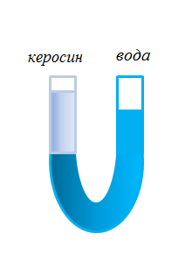

3. Перевод словесного выражения в символьную форму (рис.6).

|  |  |  |  |  |  |
| --- | --- | --- | --- | --- | --- |
| **Задача 3.** Уровень керосина, налитого в U-образную трубку, равен 40см. На сколько его верхний уровень выше уровня воды в правом колене сосуда? **Плотность керосина на 25% ниже плотности воды.** | | |  | | |
| Чтение текста и изучение рисунка | Перевод словесного выражения «Плотность керосина на 25% ниже плотности воды» в символьную форму, удобную для сравнения | |  |

4. Перевод модельных знаковых средств (график, таблица, схема) в другие формы представленности (рис.7).

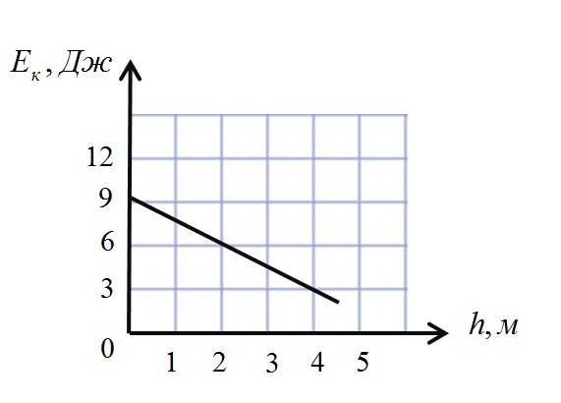

|  |  |
| --- | --- |
| **Задача 4.** Мяч брошен вертикально вверх. На рисунке 6 показан график изменения кинетической энергии мяча по мере его подъема над точкой бросания. Какова потенциальная энергия мяча на высоте 2м? |  |

Стратегия учебно-исследовательской деятельности: получение «веера» возможных форм представленности.

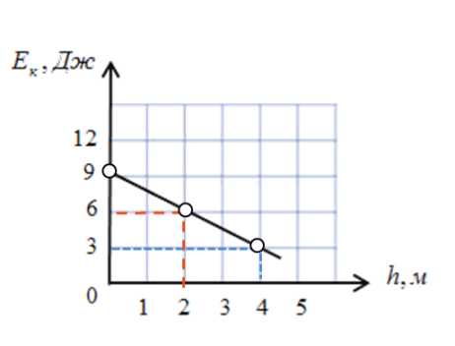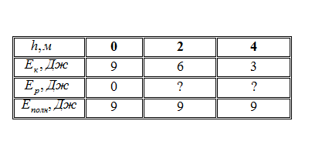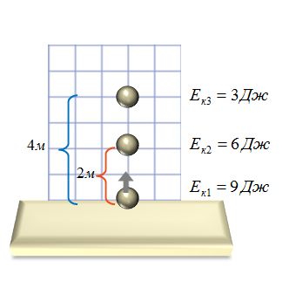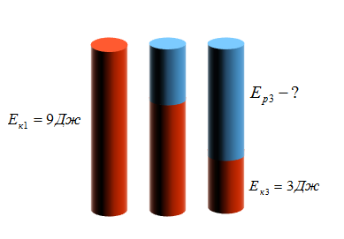

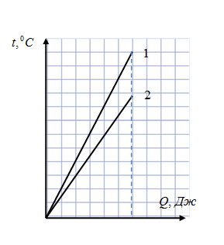5. «Встраивание» реального объекта в графический объект (схему, график, диаграмму).

|  |  |
| --- | --- |
| **Задача 5.** На рисунке 8 показаны изменения температуры у двух веществ одинаковой массы при постоянном подводе к ним энергии за счет теплопередачи. Сравните по графику теплоемкости веществ.   1. 2)  3)   4) Для сравнения на осях не хватает чисел |  |

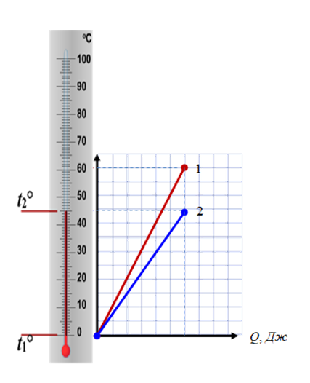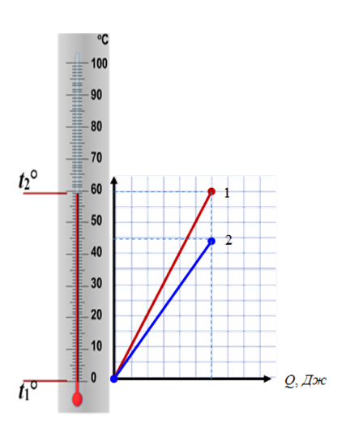Стратегия учебно-исследовательской деятельности: **«**встраивание» реального объекта в график (рис.9)

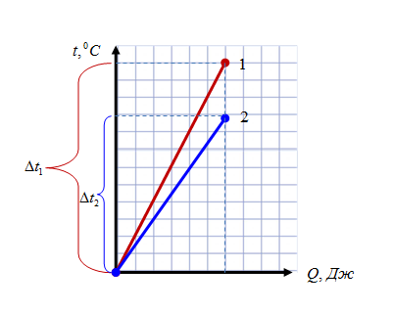



Систематическая работа по анализу учебных заданий, направленная на развитие умений вчитываться в условие задачи, выделять ключевые слова, на развитие понимания смысла, на представление условия задачи в виде модели, удобной и понятной ученику позволяет:

* научить самостоятельному выбору способа решения задачи в условиях, когда он не виден явно и однозначно из условия задачи;
* стимулировать получение принципиально нового «продукта», которого никто не знал бы до решения задачи;
* мотивировать поиск решения задачи в малой группе, эти задачи можно связать с групповыми формами обучения, формами учебного сотрудничества;
* задавать разные «стратегии» решения задачи с получением «веера» возможных результатов.

А перевод словесного текста задачи в графическую схему является одной из форм анализа данных задачи и определения хода решения. Часто уже только перевод словесного текста на графический язык настолько обнажает существенные связи, отношения, что делает видимым ход решения задачи. Применение цвета в создании образа улучшает работу памяти, использование рисунков ведет к ликвидации разрыва между текстом задачи и образным представлением решения, облегчает восприятие предметного содержания, повышает эффективность процесса мышления, и, конечно же, познавательная деятельность начинает носить творческий и субъектно-личностный характер.

Ожидаемым результатом этой деятельности становится конструирование индивидуального способа понимания, создание своей когнитивной схемы изучаемого, отражающей логику понимания. В отличие от традиционных способов решения задач этот инновационный подход направлен на одновременное развитие образного и логического мышления, работу с воображением ученика, конструирование представления познавательной ситуации в различных знаковых системах. Процедура конструирования предполагает разработку особых знаково-символических моделей, отличающихся от привычных схем и графиков особой формой обобщения, способствующей самостоятельному открытию физического знания учеником [2]. Последовательность знаково-символьных моделей, как показывает педагогическая практика, изменяет восприятие обучающегося, актуализируя ценностно-смысловую составляющую учебного содержания.

В инновационном образовании XXI века моделирование как процесс перевода содержания познавательной ситуации, с языка специфического, предметного, на язык знаково-символический, становится основным показателем развития учащихся. А использование различных знаково-символических средств рассматривается в качестве существенного показателя понимания учащимися познавательных ситуаций, развития метапредметных умений.

**Литература**

1. Абакумова  И.В. Обучение и смысл: смыслообразование в учебном процессе. (Психолого-дидактический подход).‑Ростов н/Д: Изд-во Рост. Ун-та. 2003.
2. Атаманская М.С. Возможности конструирования содержания учителями физики. Методическое пособие (Автор составитель М.С. Атаманская. – г. Ростов-на-Дону: Издательство РО ИПК и ПРО, 2006)
3. Гильгенберг Т.Н. Моделирование как способ формирования у школьников ключевых компетенций и целостного представления о картине мира. Педагогика: традиции и инновации: материалы междунар. заоч. науч. конф. (г. Челябинск, октябрь 2011 г.). Т. 1 / Под общ. ред. Г.Д. Ахметовой. – Челябинск: Два комсомольца, 2011.
4. Демидова М.Ю. Консультации по подготовке к ЕГЭ и ГИА. Подходы к диагностике познавательных метапредметных умений на материале физики. Научно-методический журнал «Физика в школе» №6, 2012. - г. Москва. Издательство «Школьная пресса»
5. Панченко М.Н. Структурно-логическая форма представления решений задач. //Научно-методическая газета для учителей физики, астрономии и естествознания «Физика» №10, 2011. - г. Москва. Издательство «Первое сентября»
6. Панченко М.Н. Решение графических задач на уроке физики. //Методический журнал «Практические советы учителю» №10, 2012. - г. Ростов-на-Дону. Издательство Ростовского института повышения квалификации и профессиональной переподготовки работников образования.
7. Формирование универсальных учебных действий в основной школе: от действия к мысли. Система заданий: пособие для учителя/(А.Г. Асмолов, Г.В. Бурменская, И.А. Володарская др.); под ред. А.Г. Асмолова. – М.: Просвещение, 2010.